Шанбаева Баян

Неделя: |  |  | День: |  |  | Уровень : | 2
Тема |  | Что такое поворот? Повороты на месте: блок Независимое Управление Моторами. Командная работа над заданиями и проектом «Парковка».
Общие цели |  | Научиться программировать повороты робота.
Ожидаемые результаты |  | Учащиеся изучат блок Независимое Управление Моторами и его настройки, механизмы поворота робота на различные углы, напишут программу для поворота робота.
Ключевые идеи |  | Поворот - изменение направления движения вправо или влево; Независимое Управление Моторами – позволяет настроить движение робота, при котором один мотор управляет левой стороной робота, а второй мотор управляет правой стороной, два мотора могут вращаться с разными скоростями или в разных направлениях, чтобы робот поворачивался.
Ресурсы |  | Презентация 3.1 (3.2), Модуль 3, урок 1, образовательный робот, ПК.
№ | Время | Деятельность учителя |  |  | Деятельность учащихся |  |  | Форма оценивания
1. | 3 мин. | Делит учеников на группы.  Вопрос: Какие движения должен был сделать робот, чтобы достичь цели? Если были ошибки - Почему не достигли цели? На что нужно обращать внимание при составлении алгоритма движения робота? |  |  | Деление на группы по цветным стикерам.  Игра: каждая группа выбирает одного ученика, который будет роботом. На полу наклеена дорожка с поворотами. «Робот» должен пройти по дорожке с завязанными глазами до конечного пункта, задача остальных членов команды подсказывать ему, сколько шагов надо пройти и куда повернуть.  Обсуждают, дают ответы, определяют тему занятия. |  |  | Наблюдает
2. | 15 мин. | Знакомство с блоком «Независимое управление моторами» (3.1, слайды 4-8), настройками блока.  Задание: Заполнить таблицу.  Показывает схемы. (3.1, слайды 9-15). |  |  | Индивидуальная (парная) работа за компьютером. Смотрят, слушают, повторяют за учителем.  Парная работа. Настраивают различные параметры для моторов и заполняют таблицу.  1 мотор (мощность) 2 мотор (мощность) Результат (показать стрелкой, куда поедет робот)  100 100  -100 100  50 100  100 75  … … …  Проверяют правильность выполнения задания. |  |  | Наблюдение
3. | 25 мин. | Задания:  1. 2.  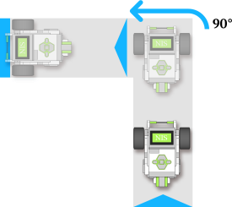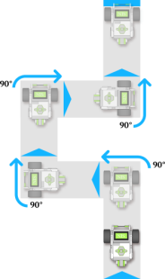  Задания 3*:  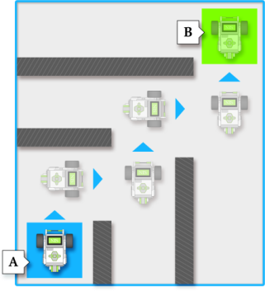 (построить препятствия) |  |  | Парная работа. Выполняют задания. |  |  | Таблица выполнения заданий. (смайлики)
4. | 2 мин. | Рефлексия  У меня сегодня получилось…  Мне было трудно…  Мне понравилось… |  |  | Рефлексия на карточках

